EasyPay

[Cég neve] |[Cég címe]

Felhasználói dokumentáció

Domokos Benedek

2025

Tartalom

1. Bevezetés 1

2. Felhasználói felület áttekintése 1

2.1. Főoldal 1

2.2. Navigációs sáv (Navbar) 1

3. Profil Oldal 1

3.1. Oldal Felépítése 2

3.2. Funkciók 2

3.2.1. Felhasználói Adatok 2

3.2.2. Számlák Kezelése 2

3.2.3. Pénzügyi Információk 3

3.2.4. Ismétlődő Tranzakciók 3

3.2.5. Felhasználók Kezelése 3

3.2.6. Vizualizációk és dinamikus elemek 3

4. Navigáció 4

# 1. Bevezetés

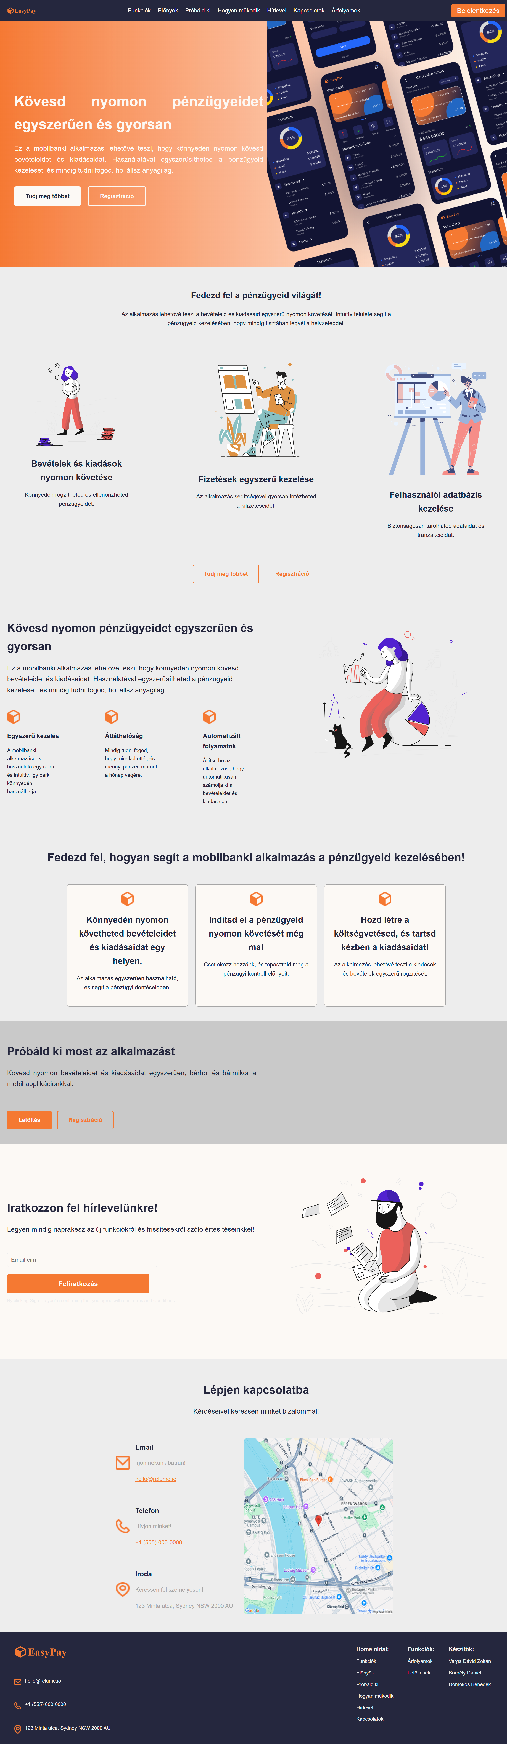

1. Főoldal

Ez az alkalmazás egy pénzügyi menedzsment platform, amely lehetővé teszi a felhasználók számára, hogy egyszerűen nyomon kövessék kiadásaikat és bevételeiket, kezeljék bankszámláikat, és figyelemmel kísérjék az aktuális árfolyamokat. A rendszer emellett támogatja az ismétlődő tranzakciók kezelését, átutalásokat és részletes statisztikák megjelenítését is.

Célcsoport:

Az alkalmazást elsősorban bankoknak, vagy más szémlakezelő intézményeknek terveztük, de a korlátok miatt egyenlőre a számlaadatokat kézzel kell felvenni, így egyenlőre egyéni felhasználók, valamint kisvállalkozások számára készült, akik szeretnék rendszerezni pénzügyeiket és átláthatóbbá tenni kiadásaikat.

# 2. Felhasználói felület áttekintése

## 2.1. Főoldal

A felhasználó elsőként a kezdőoldalon találja magát, ahol egy bemutatót kap a programról.

## 2.2. Navigációs sáv (Navbar)

Logó/Ikon: Visszairányít a kezdőoldalra.

Navigációs linkek: Az oldalon belül a megfelelő szekcióra visznek (pl. Hogyan működik?, Funkciók). Az „Árfolyamok” menüpont külön aloldalra visz.

Bejelentkezés: Lenyíló menü, ahol a felhasználó email és jelszó megadásával beléphet. Hiba esetén figyelmeztetés jelenik meg.



2. Navbar

# 3. Profil Oldal

A profil oldal a felhasználó személyes adatait, számláit és egyéb pénzügyi információit jeleníti meg. Az oldal célja, hogy a felhasználók könnyen hozzáférjenek a fontos adataikhoz, és egyszerűen kezelhessék pénzügyeiket.

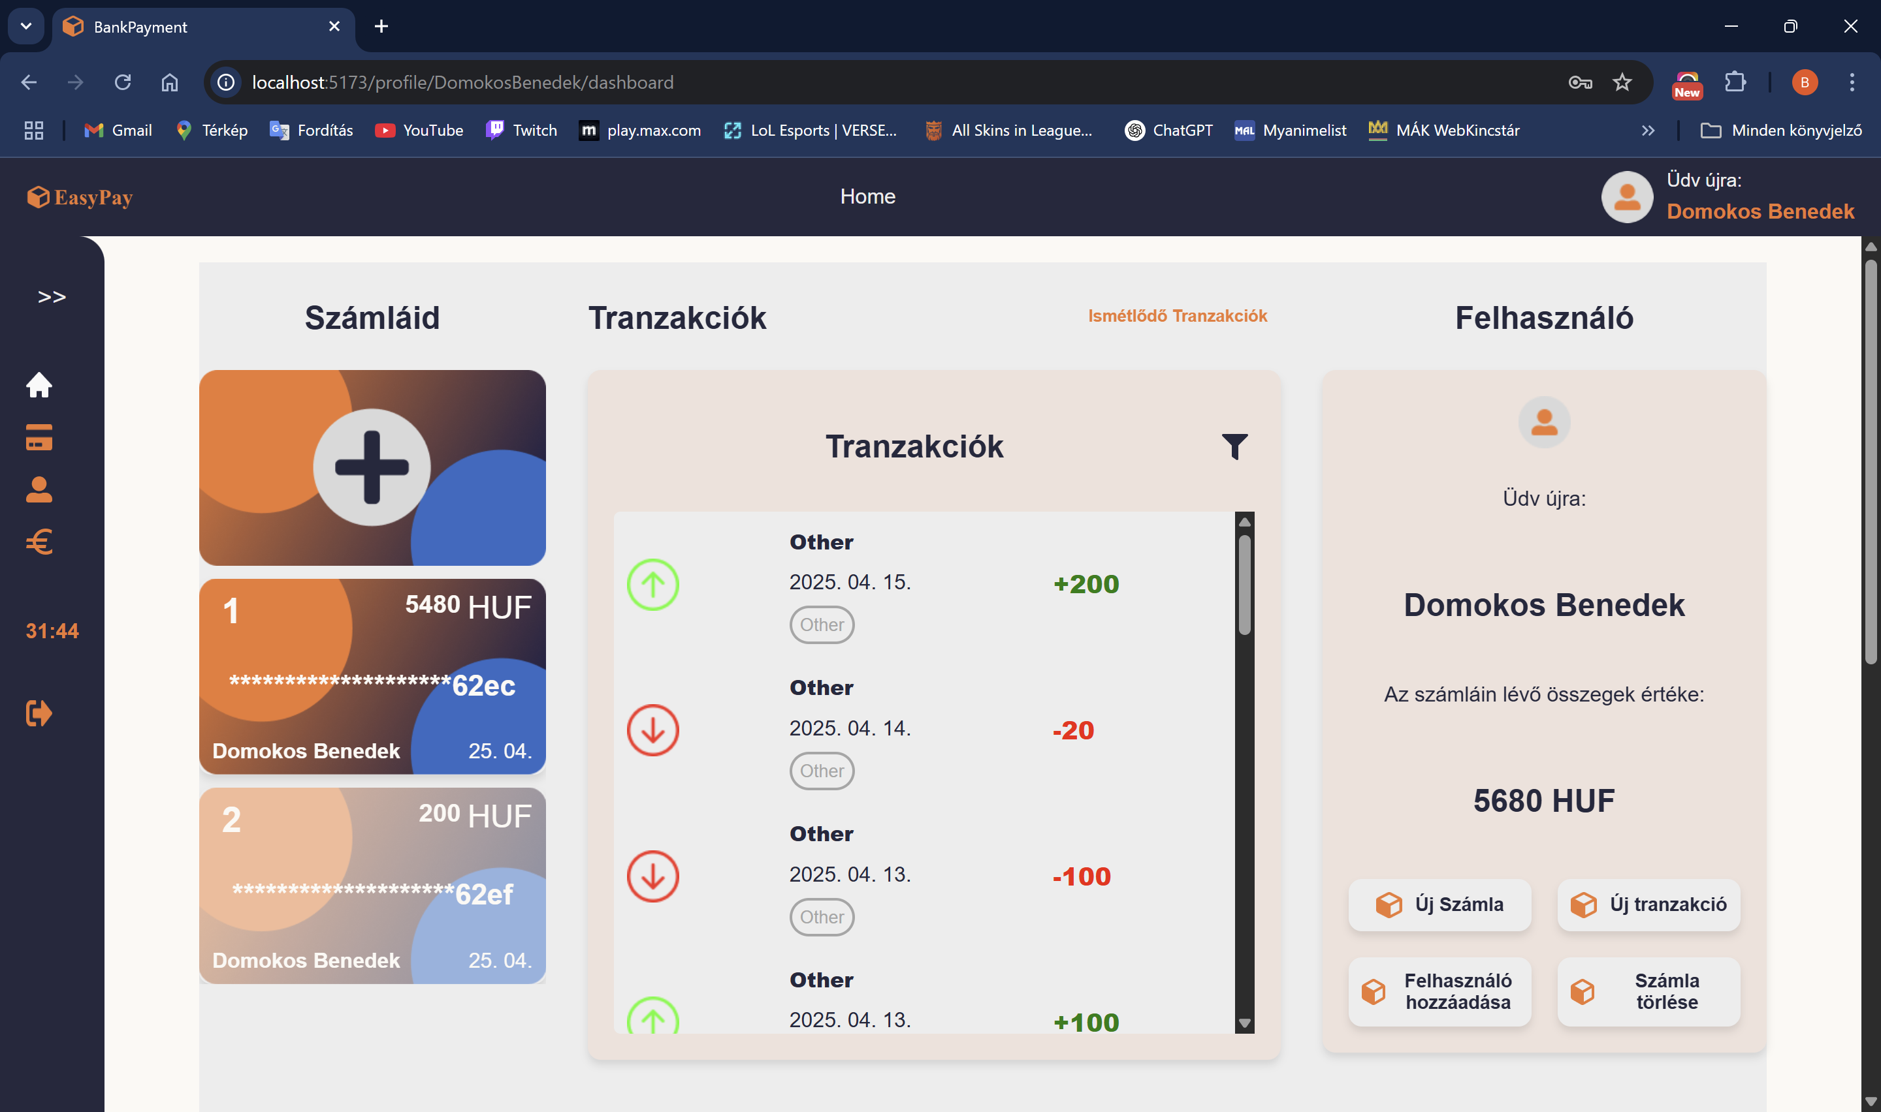

1. Oldalsáv
2. Fejléc
3. Fő Tartalom

3. Profil_felépítés

## 3.1. Oldal Felépítése

A profil oldal három fő részből áll:

1. Oldalsáv (Sidebar):
   1. Oldalsáv méretező gomb
   2. Navigációs menü, amely lehetővé teszi az oldal különböző funkcióinak elérését.
   3. Visszaszámláló a kiléptatésig
   4. KIlépés gomb
2. Fő Tartalom (Main Content): A felhasználói adatok, számlák és egyéb információk megjelenítése.
3. Fejléc (Header): A navigációs sáv és az aktuális oldal címe.

## 3.2. Funkciók

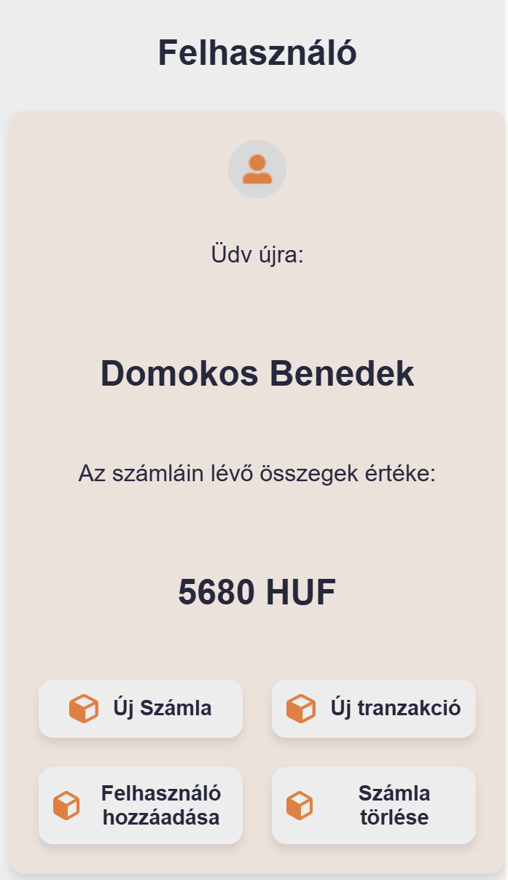

4. Profil_Home oldal részlet

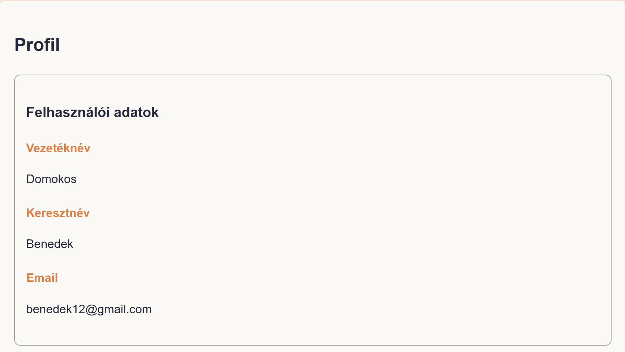

5. Profil_Profil oldal részlet

### 3.2.1. Felhasználói Adatok

Megjelenített adatok:

- Vezetéknév

- Keresztnév

A képen szöveg, képernyőkép, Betűtípus, szám látható

Előfordulhat, hogy a mesterséges intelligencia által létrehozott tartalom helytelen.- Email cím

Műveletek:

- Adatok másolása

6. Profil_Profil_oldal_részlet

### 3.2.2. Számlák Kezelése

Számlák listázása:

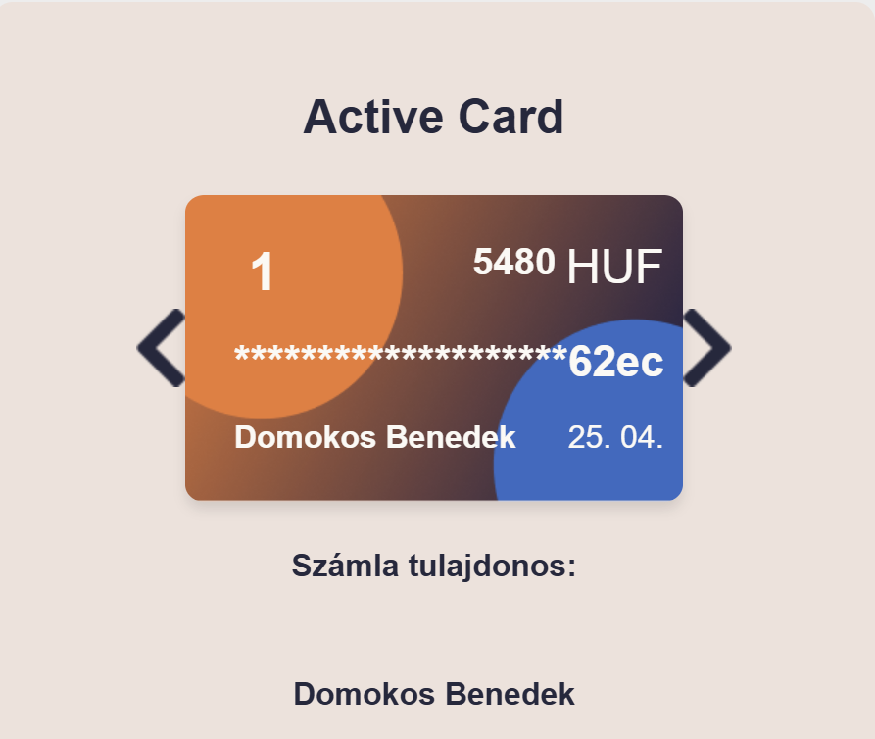

8. Profil_Számla_oldal_részlet

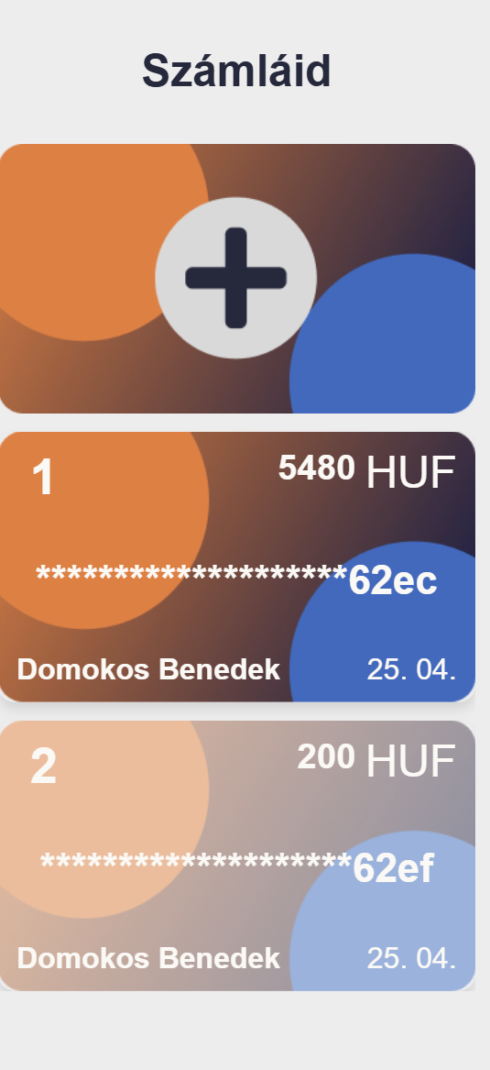

7. Profil_Home_oldal_részlet

- Egyenleg, tulajdonos neve, azonosító

Műveletek:

- Új számla létrehozása

- Számla törlése

- Számlák közötti navigáció

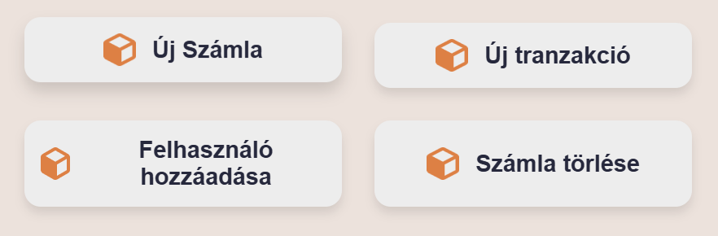

9. Profil_gombok

### A képen szöveg, Betűtípus, képernyőkép, fehér látható Előfordulhat, hogy a mesterséges intelligencia által létrehozott tartalom helytelen.3.2.3. Pénzügyi Információk

- Összesített egyenleg

- Diagramok: Oszlopdiagram, kördiagram

10. Profil_Home_reszlet

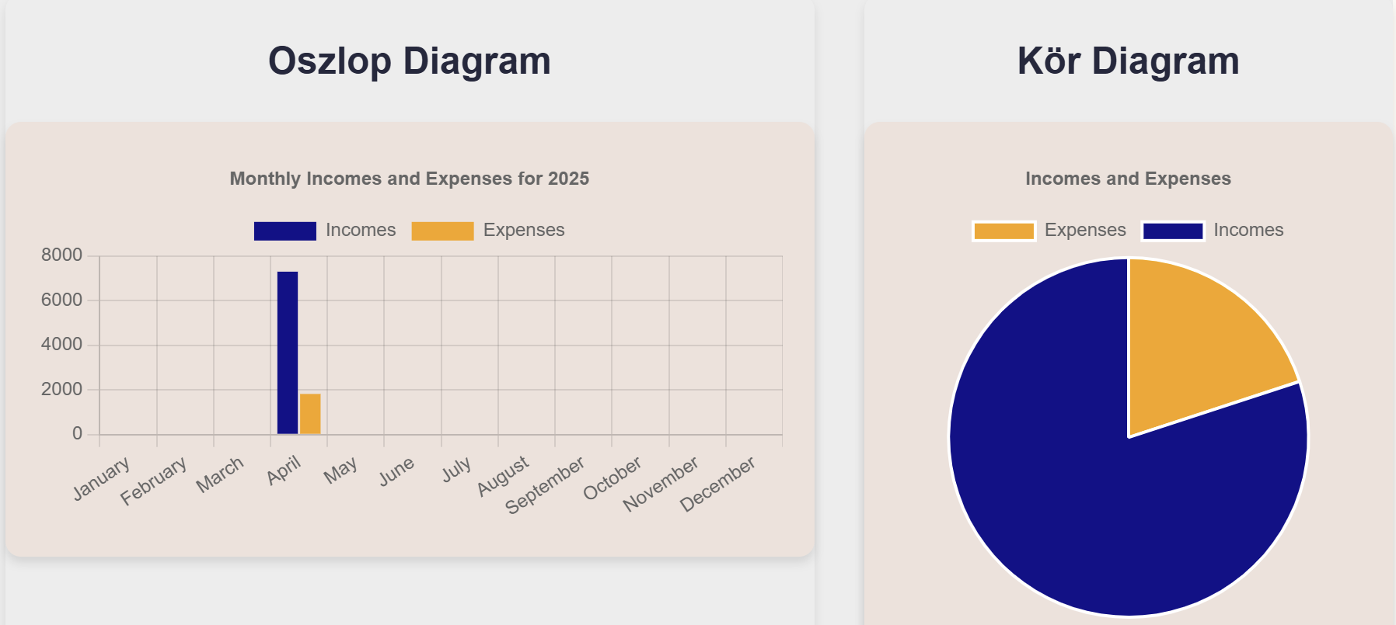

11. Profil_diagramok

### 3.2.4. Tranzakciók

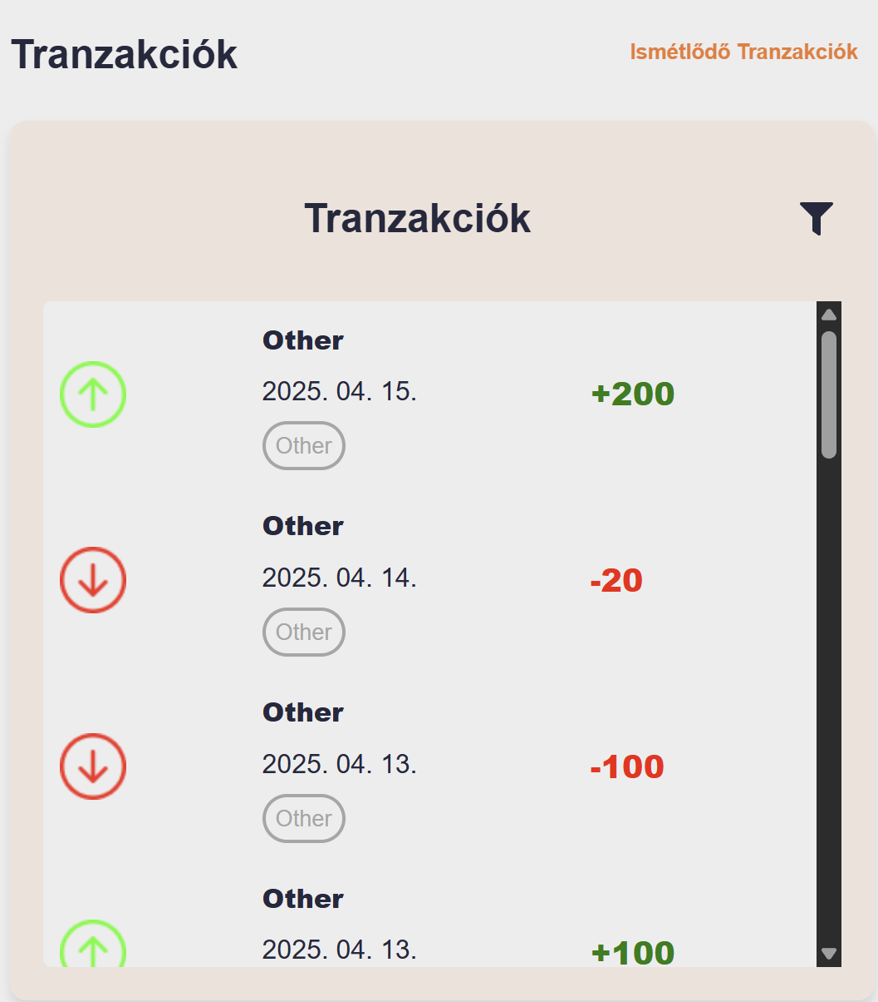

13. Profil_Tranzakciók

Kiírás:

* Bevétel/kiadás

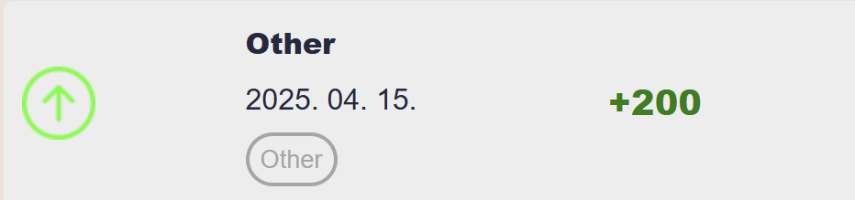

12. Tranzakcó_kiírása

* Neve
* Kategoria
* Dátum
* Összeg

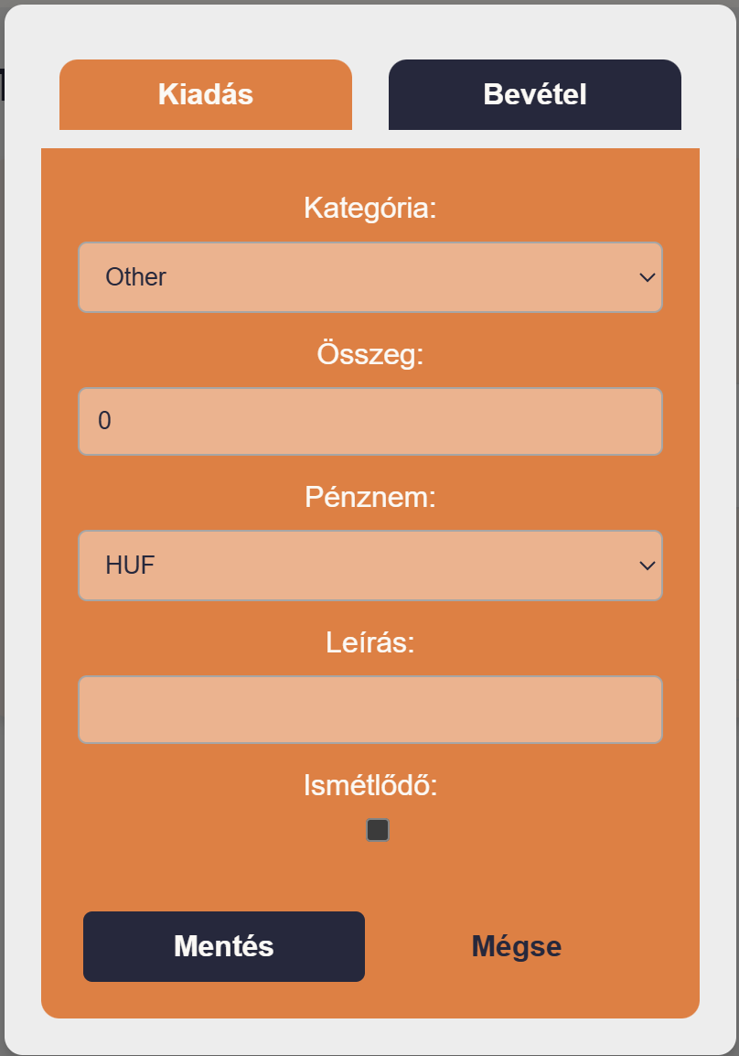

14. Profil_KiadásFelvétel

Műveletek:

* Tranzakció felvétele

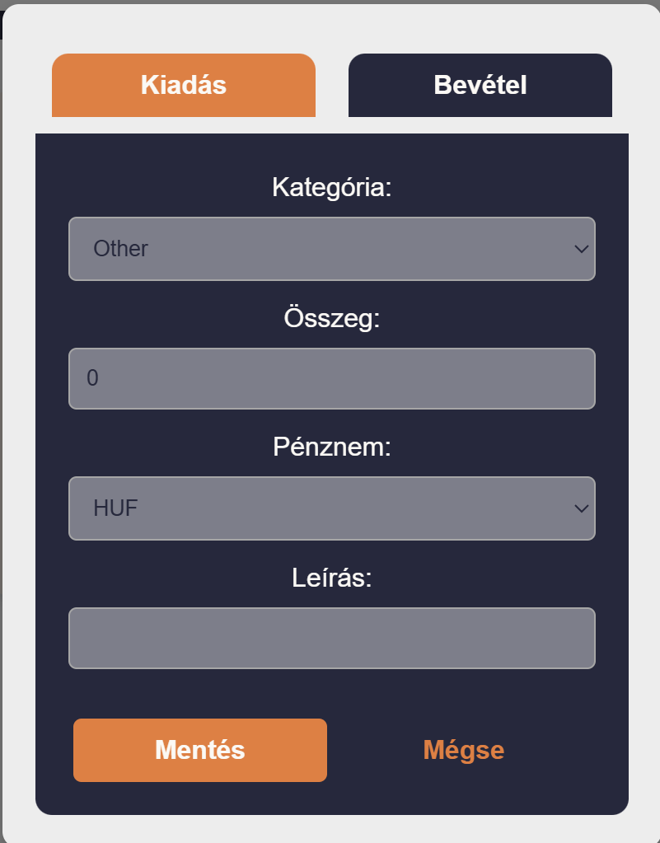

15. Profil_BevételFelvétel

* Tranzakció rendezése

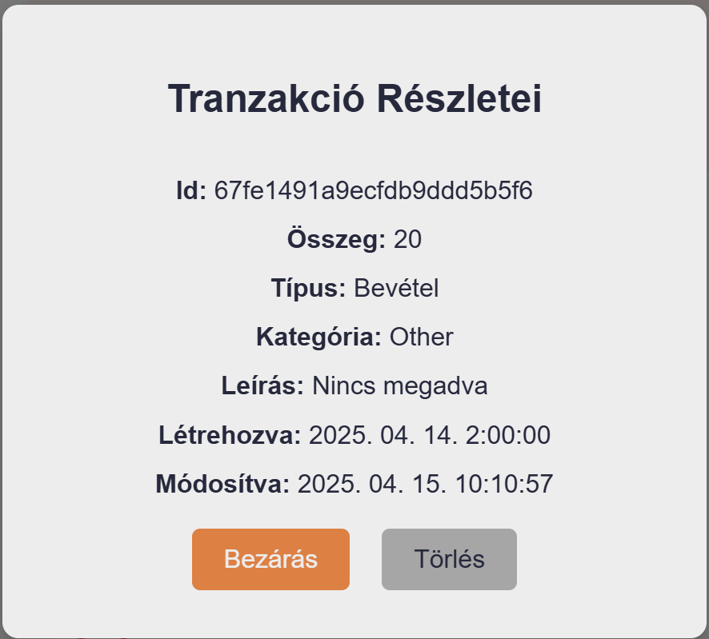

16. Profil_Tranzakció_Popup

* Tranzakció részletei
* Tranzakció Törlése
* Tranzakciók szűrése

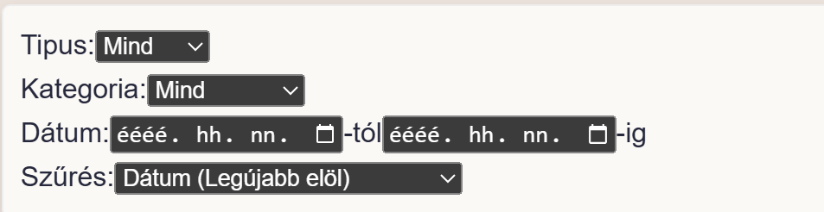

17. Profil_Tranzakció_Szűrő

* + Tipus szerint
  + Kategória szerint
  + Dátum szerint

### A képen szöveg, képernyőkép, szám látható Előfordulhat, hogy a mesterséges intelligencia által létrehozott tartalom helytelen.3.2.5. Ismétlődő Tranzakciók

Lista:

* név
* kategória
* időtartam
* ismétlődés
* összeg

Műveletek:

* Tranzakció felvétele
* Tranzakció leállítása
* Tranzakció törlése

18. Profil_IsmétlődőTranzakcióFelvétele

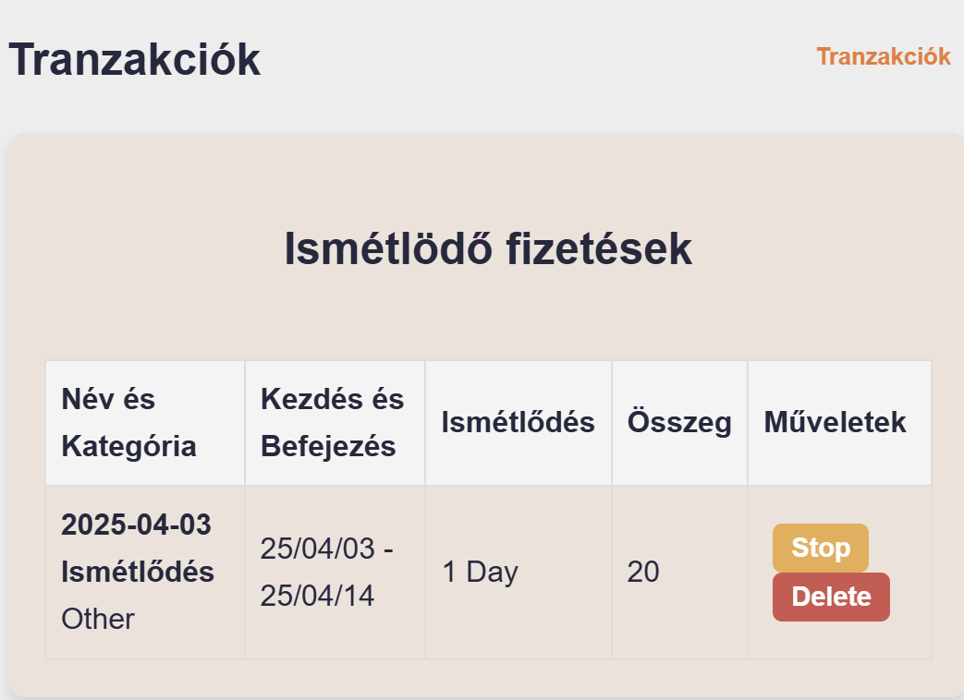

19. Profil_IsmétlődőTranzakció

### A képen szöveg, képernyőkép, Betűtípus, Téglalap látható Előfordulhat, hogy a mesterséges intelligencia által létrehozott tartalom helytelen.3.2.6. Felhasználók Kezelése

- Új felhasználó hozzáadása egy számlához

### 3.2.7. Vizualizációk és dinamikus elemek

20. Profil_ÚjFelhasználóhoz_kapcsolás

- Dinamikus felületek: Az adatok betöltése animációval történik.

Interaktív elemek:

- A diagramokra főlé húzva az egeret részletes adatok jelennek meg.

- A számlák közötti váltás animált gombokkal történik.

- Adatfrissítés: Valós idejű frissítés a diagramok és egyenlegek esetében.

# 4. Navigáció

Az oldalsáv (Sidebar) segítségével a felhasználók könnyedén navigálhatnak az alábbi oldalak között:

- Dashboard: Áttekintés a számlákról és tranzakciókról.

- Számlák: A felhasználó számláinak részletes megtekintése.

- Diagramok: A pénzügyi adatok vizualizációja.

- Árfolyamok: Valuták árfolyamainak megtekintése.